Bodensteckdose GES R2, Geräteeinsatz mit Schutzrahmen

OBO Bettermann

Eigenschaften

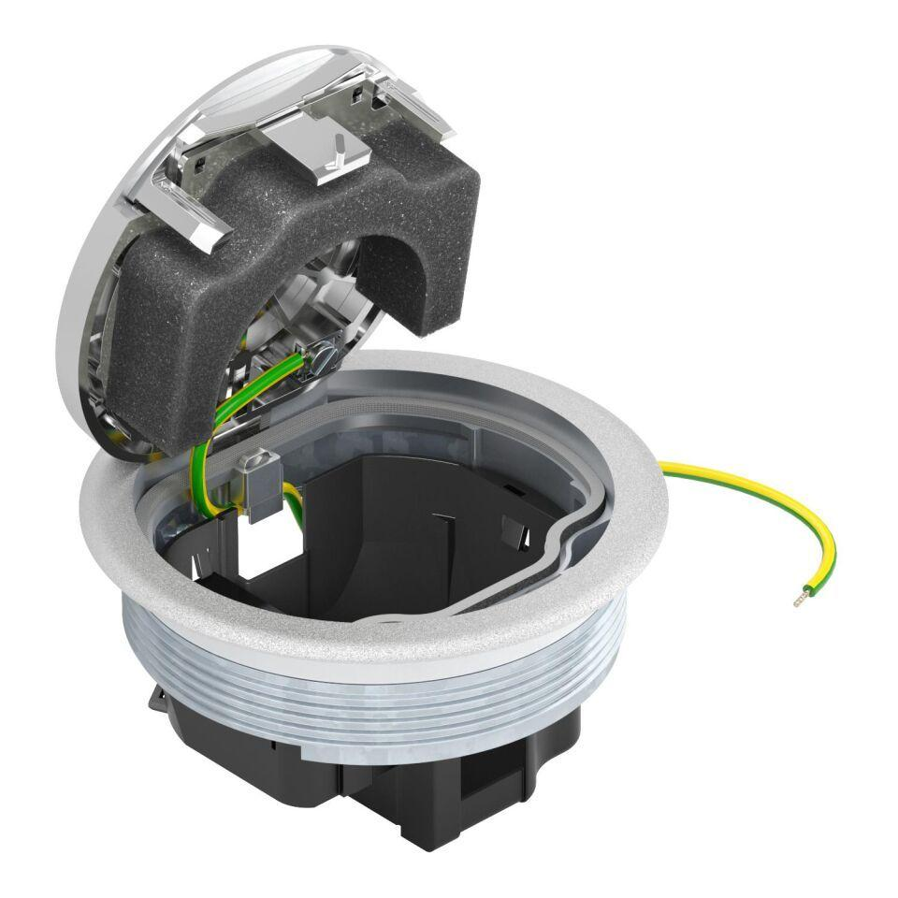

Oberfläche

verchromt, vernickelt

Außendurchmesser (mm)

130,00

Ausführung Deckel

Rund

Oberflächenschutz Gehäuse

verchromt, vernickelt